１ 図のＡ，Ｂは葉のようす，Ｃ，Ｄは茎の断面のようす，Ｅ，Ｆは根のようすを模式的に表したものです。次の問いに答えなさい。
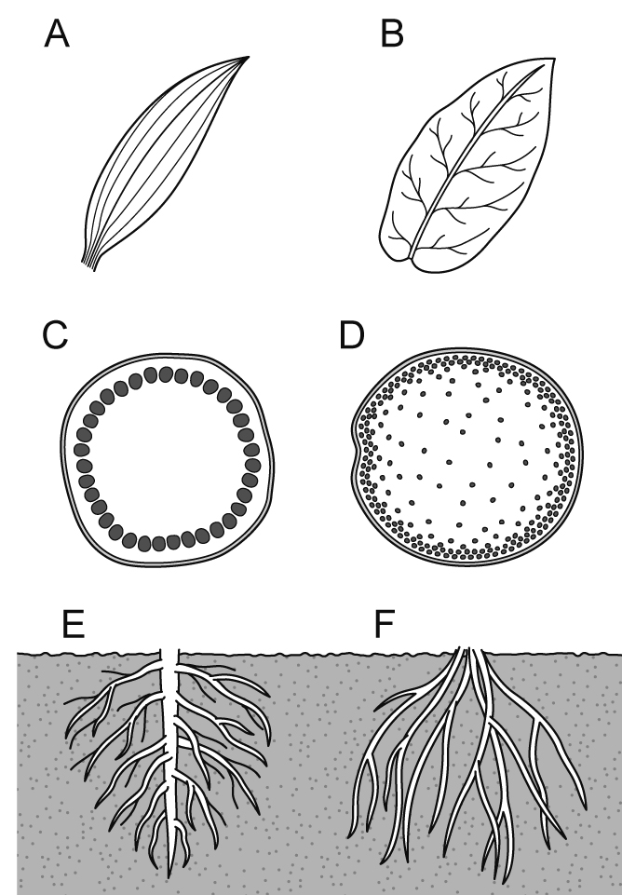⑴ 被子植物のうち図のA，Bのような葉をもつ植物を，それぞれ何類といいますか。
A（ 類）B（ 類）
⑵ 図のAのような葉をもつ植物では，茎の断面と根のようすはどうなっていますか。図のC～Fからそれぞれ選び，記号で答えなさい。
茎の断面（ ）根（ ）
⑶ 図のBのような葉をもつ植物は，花弁のようすで2種類に分けることができます。どのような特徴で分けられるのでしょうか。次のア～ウから1つ選び，記号で答えなさい。
ア 偶数枚かどうか イ つながっているかどうか
ウ すべて形が同じかどうか （ ）
⑷ ⑶の基準で分けた植物の2つのなかまを，それぞれ何類といいますか。
（ 類）（ 類）

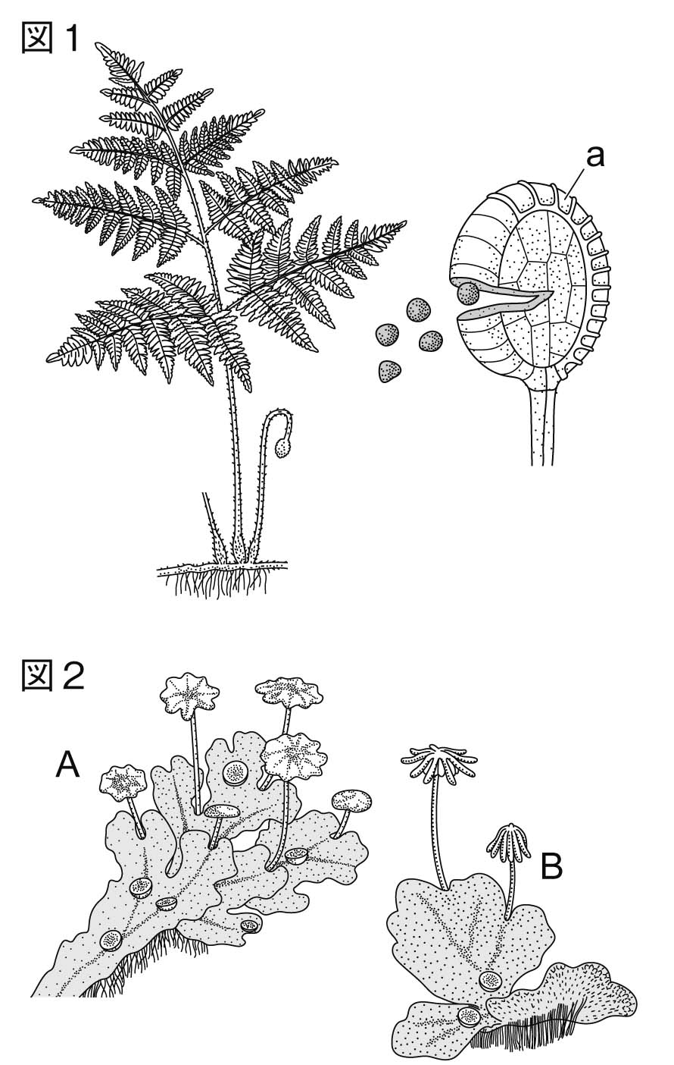２ シダ植物とコケ植物について，次の問いに答えなさい。
⑴ 図1はシダ植物のなかまのつくりです。
① 葉の裏側にあるaを何といいますか。
（ ）
② シダ植物のなかまのふやし方はどれですか。次のア～エから1つ選び，記号で答えなさい。
ア めしべとおしべがある花が咲き，受粉することで胚珠から種子ができる。
イ 雄花と雌花が咲き，受粉することで胚珠から種子ができる。
ウ 雌花だけが咲き，受粉しないが胚珠から種子ができる。
エ 花が咲かず胞子ができ，胞子によってふえる。
（ ）
③ シダ植物のなかまであるイヌワラビのなかまはどれですか。次のア～エから1つ選び，記号で答えなさい。
ア ソテツ イ スギナ（つくし） ウ ツツジ エ ナズナ
（ ）
⑵ 図2はコケ植物のなかまであるゼニゴケの2種類の株です。
① ゼニゴケは，何をつくってなかまをふやしますか。 （ ）
② ①ができるのは，図2のA，Bどちらの株ですか。 （ ）
③ ②の株を何といいますか。 （ ）

